## 第2讲　常见的天气系统

## 训练14　锋

(2023·江苏盐城联考)天气系统过境会造成气温和气压等气象要素的变化。下图为“2022年10月24日至27日某天气系统过境气温和气压变化图”。据此完成1～3题。

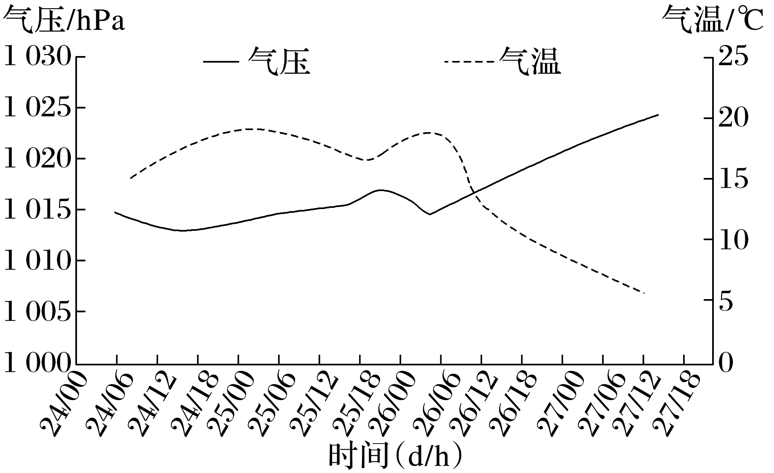

1．该天气系统开始过境时刻为(　　)

A．24日6时 B．25日18时

C．26日6时 D．26日12时

2．该地26日3时左右气温较高是由于此时(　　)

A．天气晴朗 B．日照时数长

C．西南风影响 D．暖空气堆积

3．该天气系统过境没有形成降水是由于(　　)

A．降温幅度小 B．雨季已结束

C．冷气团水汽少 D．暖气团水汽少

滇黔准静止锋(又称西南准静止锋或昆明准静止锋)是我国低纬高原地区的重要天气系统，一般而言，滇黔准静止锋比较温和。但是，一旦对流条件好，准静止锋也能产生暴雨天气。某学者根据实际预报经验，按所处位置不同将静止锋分为4种类型(如下图所示)。据此完成4～6题。

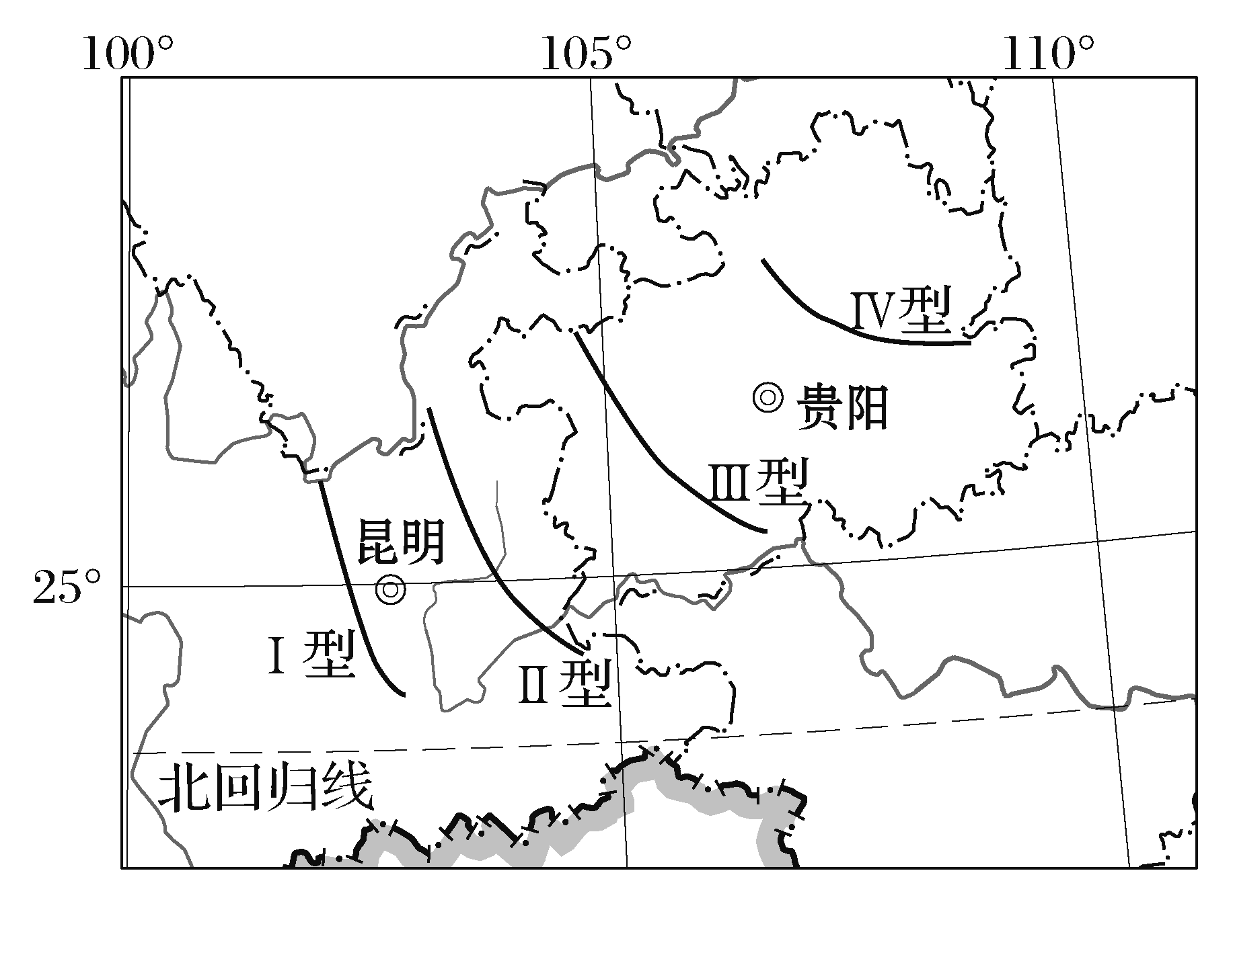

4．图中准静止锋中冷气团势力最强大的是(　　)

A．Ⅰ型 B．Ⅱ型 C．Ⅲ型 D．Ⅳ型

5．导致Ⅳ型到Ⅰ型准静止锋走向变化的原因最可能是(　　)

A．西侧地形阻挡 B．冷气团势力减弱

C．副高影响增强 D．台风影响增强

6．图中准静止锋产生的暴雨天气出现频率最高的是(　　)

A．2月 B．5月 C．8月 D．11月

(2024·江苏南京模拟)下图为“某时刻我国局部区域海平面等压线分布图”，此时甲地附近出现强降雪。完成7～8题。

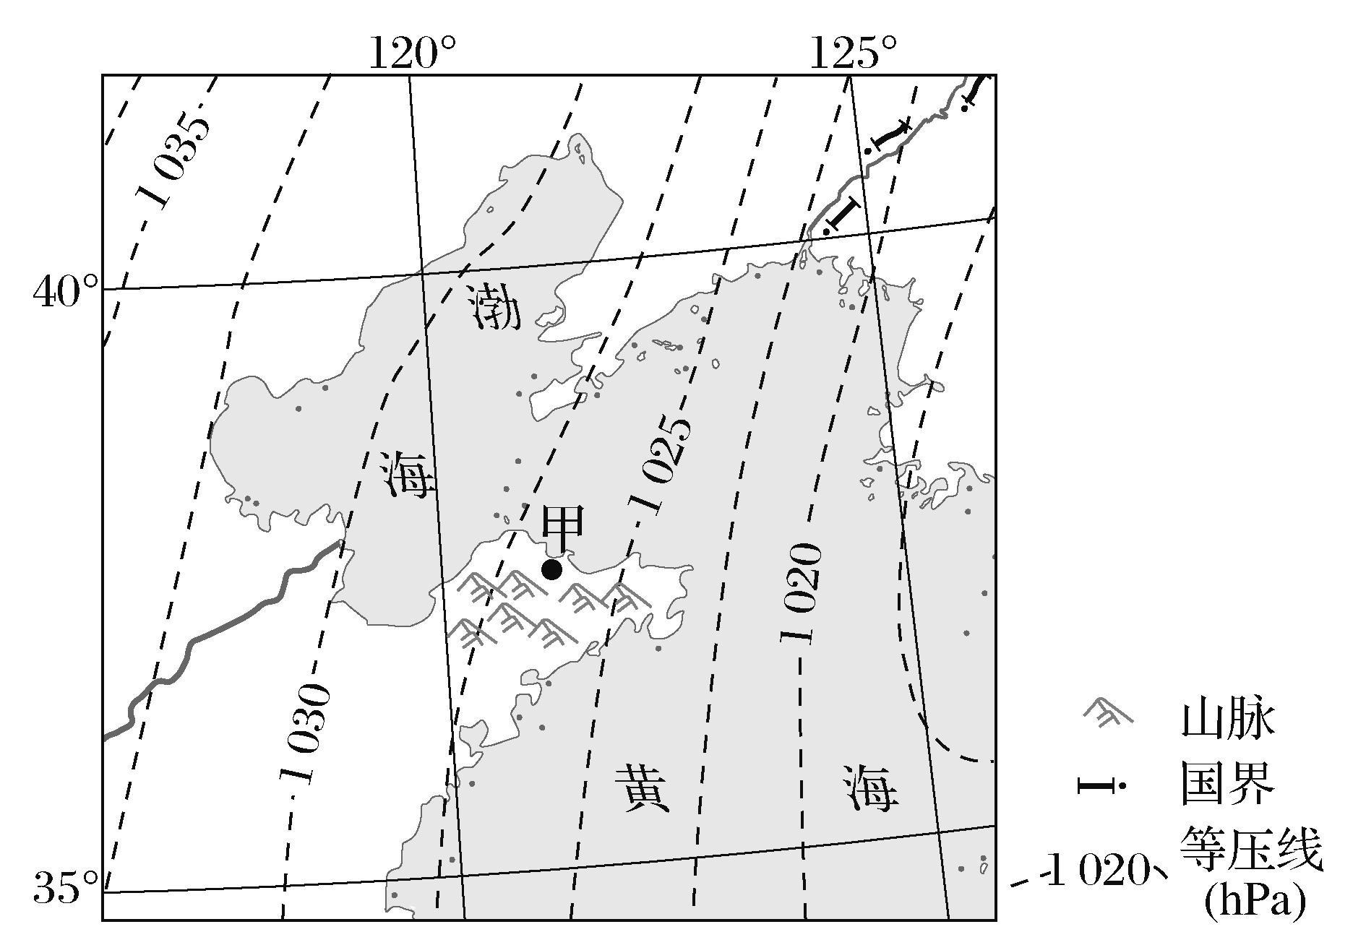

7．符合甲地沿线剖面天气系统分布的是(　　)

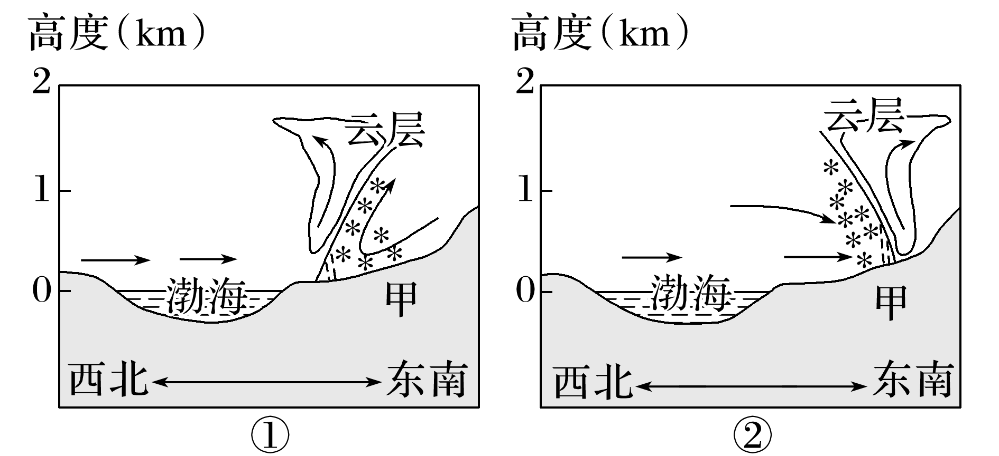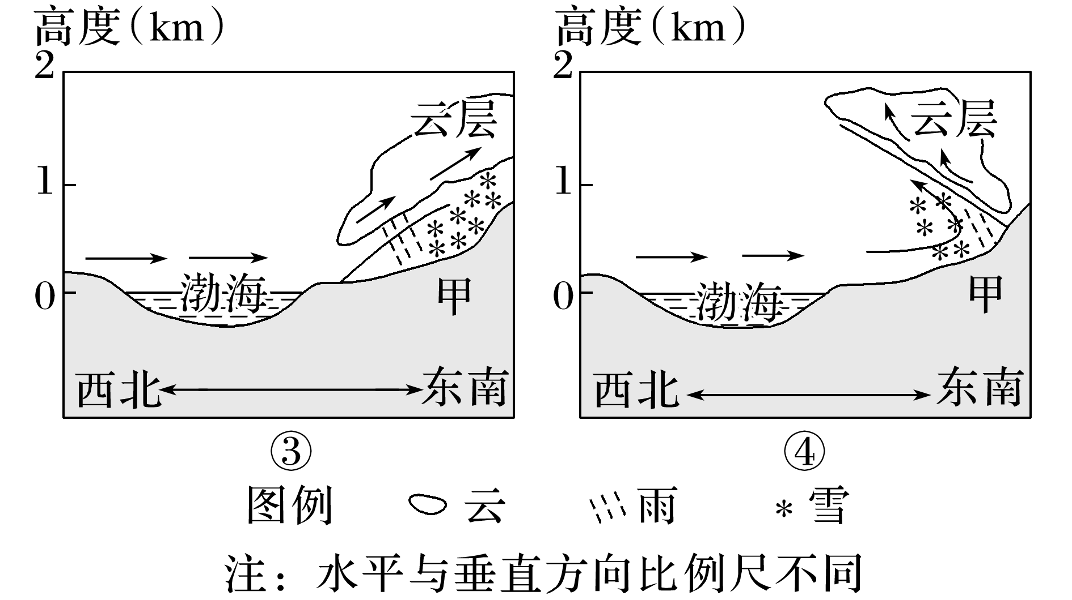

A．① B．② C．③ D．④

8．甲地出现强降雪，主要原因是该地(　　)

A．海面促进水汽降温 B．地面强烈辐射冷却

C．干冷气流强烈抬升 D．暖湿空气急剧降温

尤卡坦半岛终年受信风带控制，东海岸海风更强，西海岸陆风更强。尤卡坦半岛某海岸海风登陆时，遇到陆地上稳定的信风，徘徊不前时，就会形成海风锋，为沿海地区带来一定的降水。一般情况下，温度相同时湿空气要比干空气密度小。下图示意尤卡坦半岛位置和地形。据此完成9～10题。

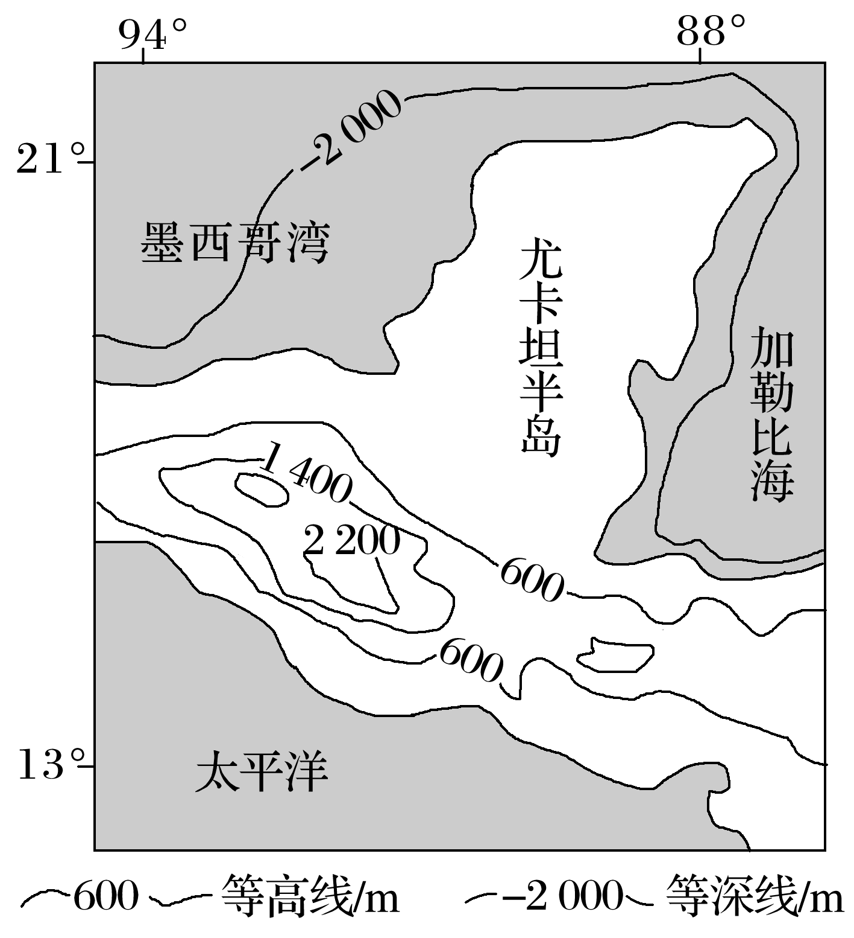

9．海风锋常出现在半岛的(　　)

A．东海岸 B．西海岸

C．北海岸 D．均有可能

10．下列尤卡坦半岛海风锋的剖面结构示意图，正确的是(　　)

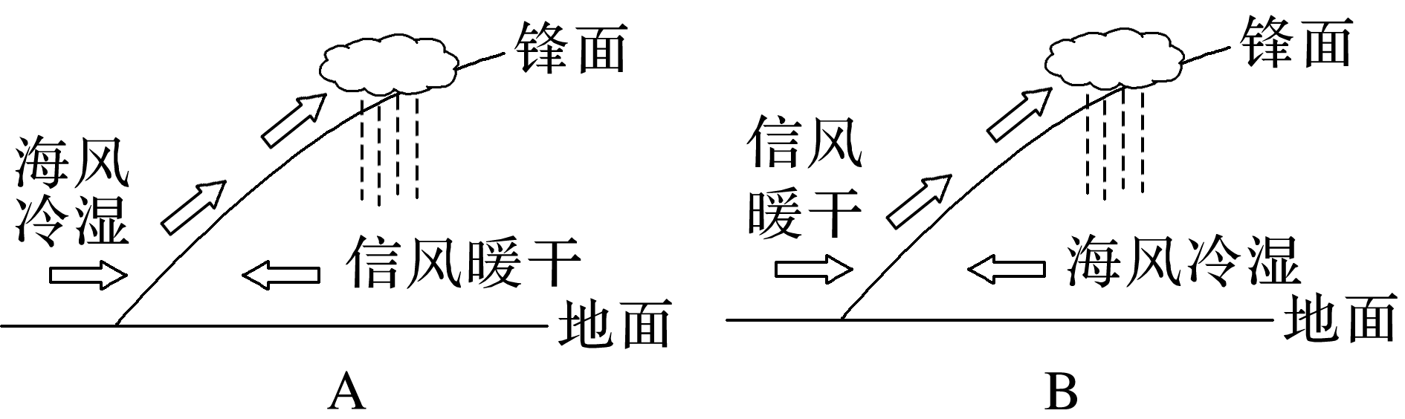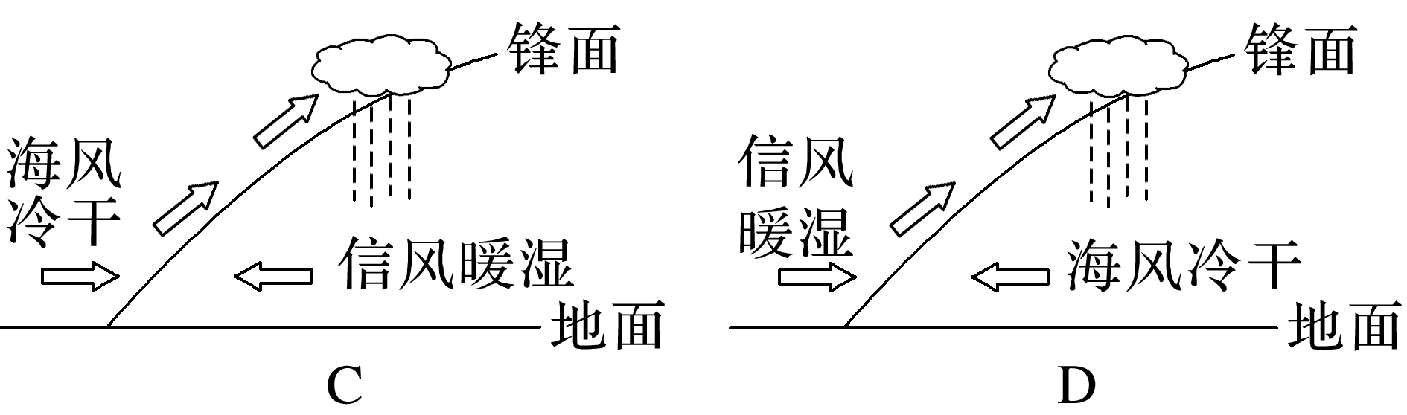

读“我国冬夏季风的进退与副热带高压脊的位移关系图”，完成11～13题。

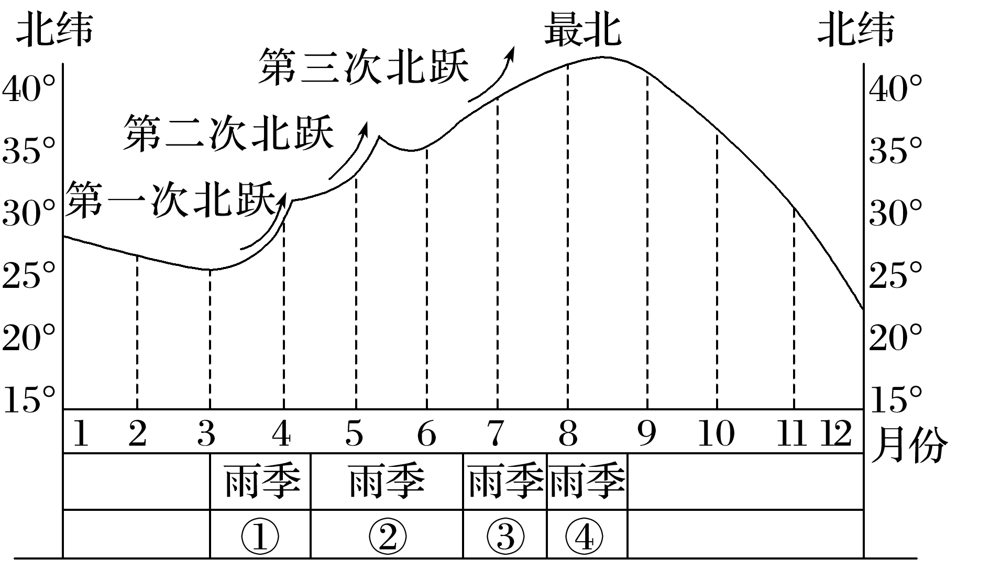

11．谚语“早上一片黄，晚上一片青”形象地刻画了某地芒种时节(每年6月5日前后)的农事“双抢”(收割、播种)的繁忙情景，该地纬度最可能位于(　　)

A．15°N B．25°N C．35°N D．45°N

12．6月对应的曲线相对平直，表明(　　)

A．受副热带高压脊控制 B．冬季风势力强盛

C．受地形阻挡 D．雨带停滞

13．关于锋面雨带位置与我国区域自然特征的叙述，正确的是(　　)

A．雨带位于①时，东北平原干旱缺水

B．雨带位于②时，黄河流域进入汛期

C．雨带位于③时，渤海沿岸台风活跃

D．雨带位于④时，长江流域酷热伏旱

14．阅读图文材料，完成下列要求。(14分)

锢囚锋是由冷锋追上暖锋或由两支冷锋迎面相遇将锋前的暖气团抬离地面，禁锢在高空形成的一种特殊锋面。2017年2月20～22日青海地区经历来自新疆北部地区的一次强冷空气过程，该冷空气受祁连山脉的影响分为东、西两路，两路冷空气在青海湖附近形成青海湖锢囚锋。下图示意21日20时青海湖锢囚锋位置。

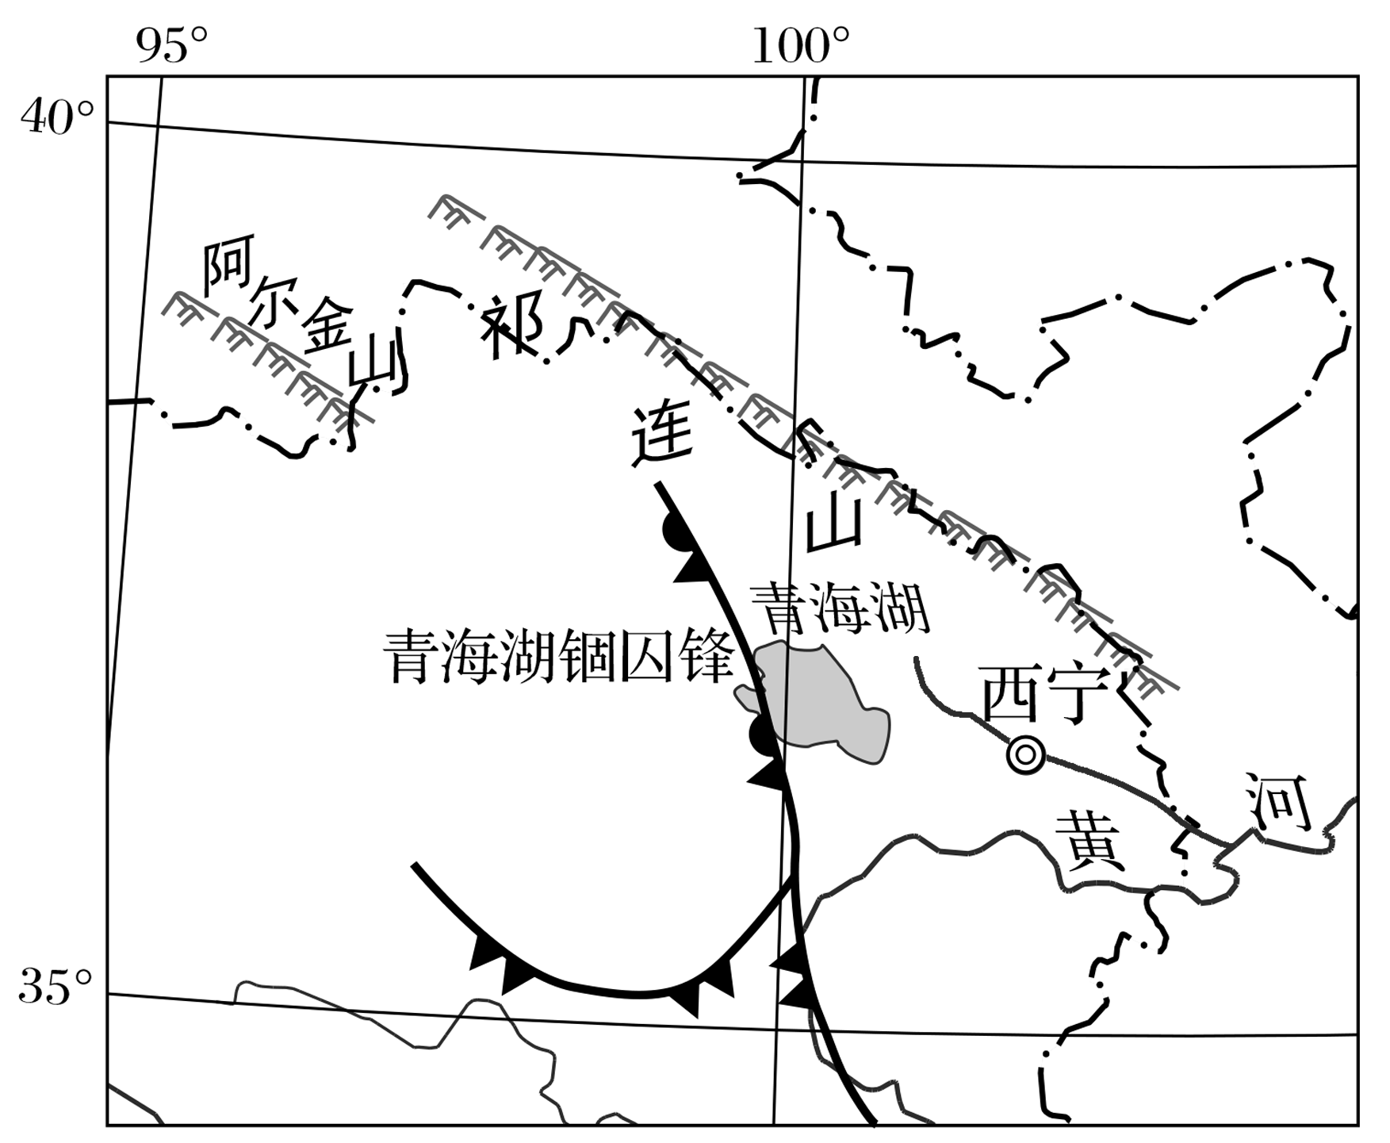

(1)描述青海湖锢囚锋形成的过程。(6分)

(2)从地形角度分析，造成此时青海湖锢囚锋东、西两路冷空气势力差异的原因。(4分)

(3)简述本次锢囚锋对青海湖周边牧业的危害。(4分)